Verifica HTML-Javascript-CSS

Per lo svolgimento di questi esercizi è possibile utilizzare il pc.

Ogni esercizio deve essere scritto negli spazi appositi su questo documento ed inviato alla casella di mail [galdusmaffi@gmail.com](mailto:galdusmaffi@gmail.com) indicando CHIARAMENTE nella mail il proprio nome e cognome. (non saranno considerati file presenti sul disco del pc, mail senza titolo o chiara identificazione dell’allievo).

Eventuali pagine realizzate dovranno essere incluse nella cartella complessa contenente il presente file completo.

Tutto deve essere scritto in HTML5 usando CSS e Javascript, NON usare vecchi tag HTML.

**Esercizio 1 (vuoto = - punti 5):**

Scrivere di seguito il proprio nome, cognome e data odierna:

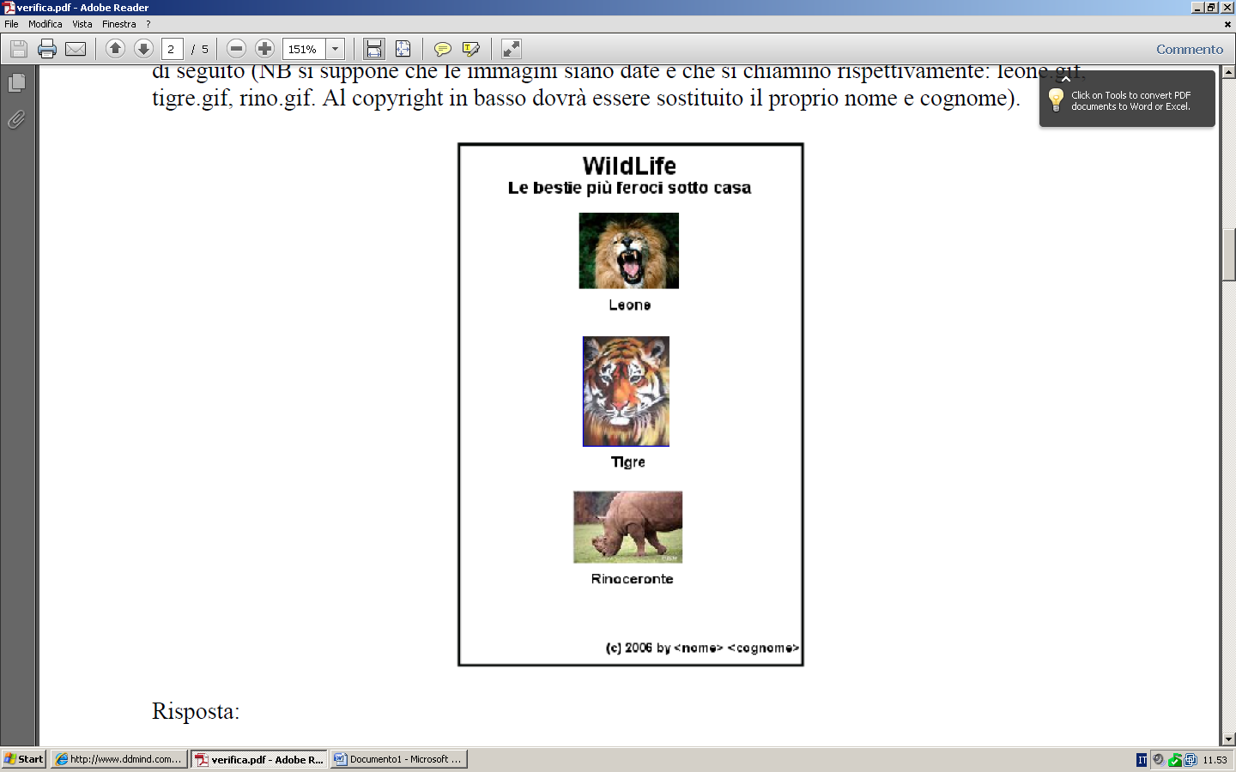Nome: ______________Calvin Yoriz __________________

Cognome: __________Galvez_________________________

Data: ___________27/11/2012________________________

**Esercizio 2 (punti 25):**

Scrivere un documento html che produca una pagina web il più possibile simile a quella raffigurata

di seguito (NB si suppone che le immagini siano date e che si chiamino rispettivamente: leone.gif,

tigre.gif, rino.gif. Al copyright in basso dovrà essere sostituito il proprio nome e cognome).

Risposta:

HTML:

<!DOCTYPE html>

<html>

<HEAD>

<title>|Wild Life| </title>

<link rel="stylesheet" href="css/css.css" type="text/css" />

</HEAD>

<BODY id=pagina>

<h1>wildLife</h1>

<h2>Le bestie più Feroci sotto Casa</h2>

<img src='img/leone.jpg' alt='Leone' >

<h2>Leone</h2>

<br/>

<br/>

<br/>

<img src='img/aquila.jpg' alt='aquila' >

<h2>Aquila</h2>

<br/>

<br/>

<br/>

<img src='img/Pantera.jpg' alt='pantera' >

<h2>Pantera</h2>

<br/>

<p>(c) By Calvin Yoriz Galvez</p>

</BODY>

</html>

CSS:

html,body{margin:10px; padding: 10px;}

body{

background:INDIGO;

border: 5px double DODGERBLUE;

text-align:center;

}

font{color:DODGERBLUE;}

a:link {color:#669900;}

a:visited {text-decoration: none; color:#6699FF;}

a:hover {color: red;}

table, td, th

{

border:2px solid DODGERBLUE;

}

th

{

background-color:MIDNIGHTBLUE;

color:DODGERBLUE;

}

td

{

background-color:MIDNIGHTBLUE;

color:DODGERBLUE;

}

h1

{

Color:DODGERBLUE;

text-align:center;

}

h2

{

Color:DODGERBLUE;

text-align:center;

}

img{

width:400px;

height:300px;

}

p{

text-align:right;

color:DODGERBLUE;

}

**Esercizio 3 (punti 20):**

Scrivere un documento html che produca una pagina web contente una tabella il più possibile simile

a quella raffigurata sotto:

**Orario Lezioni**

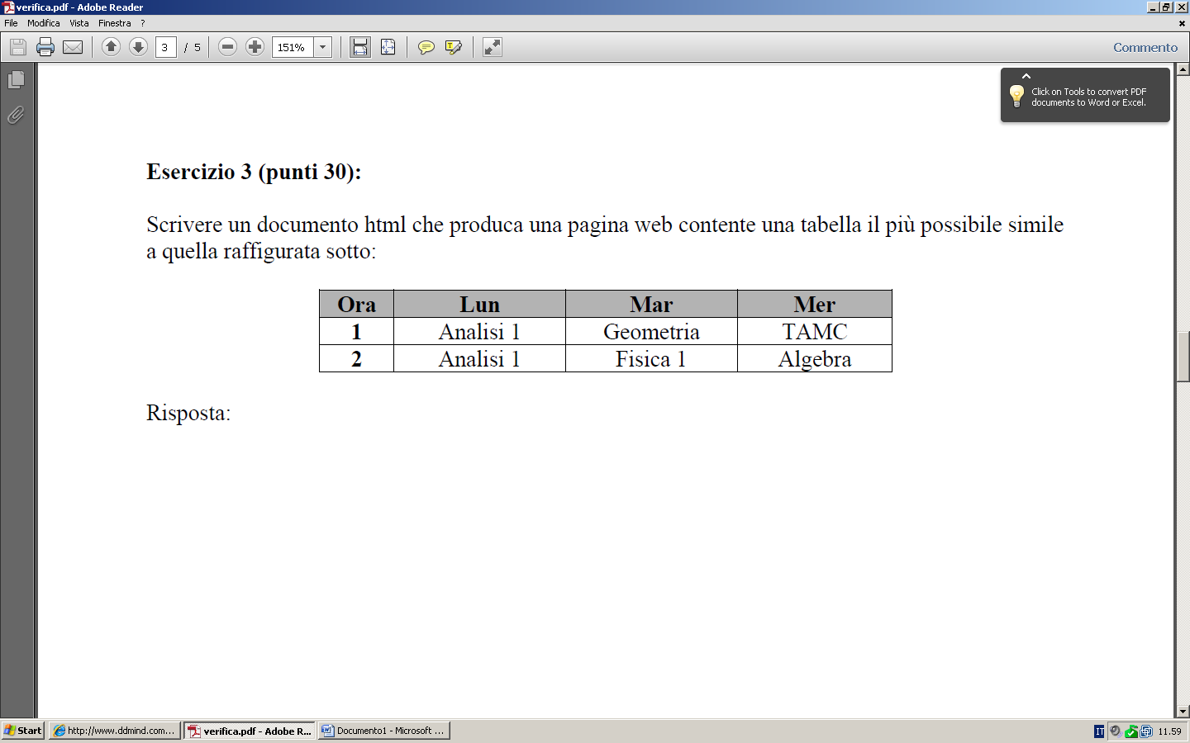

Risposta:

**HTML:**

**<!DOCTYPE html>**

**<html>**

**<HEAD>**

**<title>Orario</title>**

**<link rel="stylesheet" href="css/css.css" type="text/css" />**

**</HEAD>**

**<BODY id=pagina>**

**<h1> Orario lezioni</h1>**

**<div class="centrato">**

**<table class="centrata">**

**<tr>**

**<th>Ora</th>**

**<th>Lunedì</th>**

**<th>Martedì</th>**

**<th>Mercoledì</th>**

**</tr>**

**<tr>**

**<td>1</td>**

**<td>Analisi 1</td>**

**<td>Geometria</td>**

**<td>TAMC</td>**

**</tr>**

**<tr>**

**<td>2</td>**

**<td>Analisi 1</td>**

**<td>Fisica 1</td>**

**<td>Analisi 1</td>**

**</tr>**

**</div>**

**</table>**

**</BODY>**

**</html>**

**CSS:**

**html,body{margin:10px; padding: 10px;}**

**body{**

**background:White;**

**text-align:center;**

**}**

**font{color:DODGERBLUE;}**

**a:link {color:#669900;}**

**a:visited {text-decoration: none; color:#6699FF;}**

**a:hover {color: red;}**

**table, td, th**

**{**

**border:1px solid black;**

**}**

**th**

**{**

**background-color:grey;**

**color:Black;**

**}**

**td**

**{**

**color:black;**

**background-color:White;**

**}**

**h1**

**{**

**Color:green;**

**text-align:center;**

**}**

**img{**

**width:400px;**

**height:300px;**

**}**

**p{**

**text-align:right;**

**color:green;**

**}**

**div.centrato{**

**text-align:center;**

**}**

**table.centrata{**

**text-align:center;**

**margin:auto;**

**}**

**Esercizio 4 (4 punti per ogni risposta esatta)** (produrre una pagina html che esegua il codice)**:**

a) Che effetto ha l’istruzione javascript:

*alert(“ciao”+nome);*

[_] Avvia il browser web

[_] Chiede all’utente di inserire il proprio nome

[X] Mostra il messaggio “ciao” all’utente

[_] Nessuna delle precedenti, ha il seguente effetto: _____________________________________

_______________________________________________________________________________

b) Qual’è il tag con cui inizia solitamente una pagina web:

[_] <page>

[X] <html>

[_] <head>

[_] <tossic>

[_] Nessuna delle precedenti

c) Che effetto ha il seguente codice javascript?

*document.write(“<table>”);*

*for(i=0;i<5;i++) {*

*document.write(“<tr><td>”+i+”</td></tr>);*

*}*

*document.write(“</table>”);*

[_] genera 5 link a delle pagine web

[_] genera 4 link a delle tabelle

[X] genera una tabella con 5 righe

[_] genera una tabella con 4 righe

[_] Nessuna delle precedenti, ha il seguente effetto: _____________________________________

_______________________________________________________________________________

d) l’istruzione “prompt” in javascript:

[_] Riavvia il pc

[_] Allinea un’immagine

[_] Mostra il contenuto di una variabile

[_] Nessuna delle precedenti, ha il seguente effetto: _____________________________________

_______________________________________________________________________________

e) Per generare dei numeri casuali interi da 1 a 108 uso la seguente espressione javascript:

[_] Math.floor(Math.random*108)+1

[_] Math.random*109

[_] Math.floor(1, 107)

[_] Random(4+8+15+16+23+42)

**Esercizio 5 (30 punti):**

Dare una breve definizione ai seguenti tag html, istruzioni css o javascript, dandone un esempio di utilizzo:

<input type=data>:_______________________________________________________________

______________________________________________________________________________

______________________________________________________________________________

if / else: _______________________________________________________________________

______________________________________________________________________________

______________________________________________________________________________

<hr /> _________________________________________________________________________

______________________________________________________________________________

______________________________________________________________________________

<a href=”..”> ___________________________________________________________________

______________________________________________________________________________

______________________________________________________________________________

h1, h2, h3 { color: yellow; }_______________________________________________________

______________________________________________________________________________

______________________________________________________________________________

cursor: url('/img/mouse.jpg');_______________________________________________________

______________________________________________________________________________

______________________________________________________________________________

<ol> <li src=img/punto.jpg>elemento a </li> <li></li> </ol>______________________________

______________________________________________________________________________

______________________________________________________________________________

Quale e’ il codice html che consente di stampare a video questa scritta: <@ è più bello di &>

______________________________________________________________________________

______________________________________________________________________________

______________________________________________________________________________

Spiega il seguente codice HTML (10 punti)

<select>  
  <optgroup label="Macchine svedesi">  
    <option value="volvo">Volvo</option>  
    <option value="saab">Saab</option>  
  </optgroup>  
  <optgroup label="Macchine tedesche">  
    <option value="mercedes">Mercedes</option>  
    <option value="audi">Audi</option>  
  </optgroup>  
</select>

______________________________________________________________________________

______________________________________________________________________________

______________________________________________________________________________